МИНИСТЕРСТВО НАУКИ И ВЫСШЕГО ОБРАЗОВАНИЯ РОССИЙСКОЙ ФЕДЕРАЦИИ

ФЕДЕРАЛЬНОЕ государственное БЮДЖЕТНОЕ
образовательное учреждение
высшего образования
«НОВОСИБИРСКИЙ ГОСУДАРСТВЕННЫЙ ТЕХНИЧЕСКИЙ УНИВЕРСИТЕТ»
_________________________________________________________________

Кафедра защиты информации



ЛАБОРАТОРНАЯ РАБОТА №4
по дисциплине: «Программирование»
на тему: «Последовательные одномерные контейнеры»

Выполнил:  Студент гр. «АБ-521», «АВТФ»,  Куликов Максим Витальевич  «___» ______ 2026 г.  ______________________  (подпись) | Проверил:  Старший преподаватель ЗИ  Исаев Глеб Андреевич  «___» ______ 2026 г.  ______________________  (подпись)

Новосибирск 2026

СОДЕРЖАНИЕ
ВВЕДЕНИЕ 3
Ход выполнения 4
Основная часть. Решение задач по индивидуальному варианту №8. 4
Задание № 1 4
Задание № 2 13
Задание №3 18
Задание №4 20
ВЫВОД 24
ПРИЛОЖЕНИЕ A 25

ВВЕДЕНИЕ

Цели и задачи работы: изучение алгоритмов формирования и обработки одномерных массивов и последовательных контейнеров, программирование и отладка программ формирования и обработки массивов.
Задание к работе: Написать программу решения задачи в соответствии с индивидуальным вариантом.
Методика выполнения работы:
1. разработать алгоритм решения задачи по индивидуальному
заданию;
2. написать и отладить программу решения задачи;
3.протестировать работу программы на различных исходных данных;
4.написать и отладить программу решения задачи на другом языке программирования исходя из принципа (таблица 1):
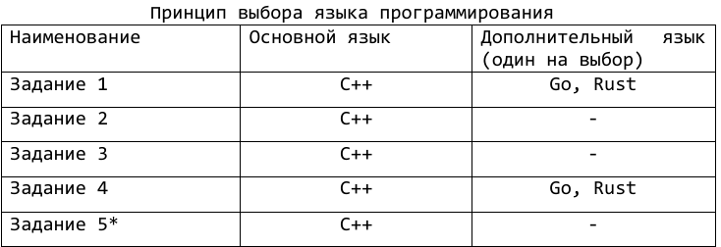
Таблица 1

Ход выполнения

Основная часть. Решение задач по индивидуальному варианту №8.

Задание № 1
Основные ЯП: С++, Go
Функция: 𝑐𝑜𝑠(𝑥 + 0.3) = 𝑥^2
Задание:
Пусть дано нелинейное уравнение f(x) = 0, где f( x ) – функция,
определенная и непрерывная на некотором промежутке [a, b]. Требуется найти корни уравнения — числа x₁ , x₂, ..., которые называются нулями функции.
Решение осуществляется в два этапа:
I. Отделение корней. Находятся отрезки [aᵢ, bᵢ], внутри которых
содержится один простой (или кратный) корень.
II. Уточнение корня. Найденный корень уточняется до заданной точности ε одним из численных методов, основанных на последовательных приближениях.
Практически все приближенные методы нахождения корней уравнений относятся к классу итерационных методов.
Итерационный метод — это численный метод, который последовательно, шаг за шагом, уточняет первоначальное (приближённое) значение корня. Каждый шаг в методе называется итерацией. Важным свойством итерационных методов является сходимость — способность последовательности приближений стремиться к точному значению корня.

Решение
Напишем программу, решающую это задание, на языке C++. Листинг программы приведён ниже.
Примерный интервал для корней взят с помощью графического калькулятора. (Рисунок 1)
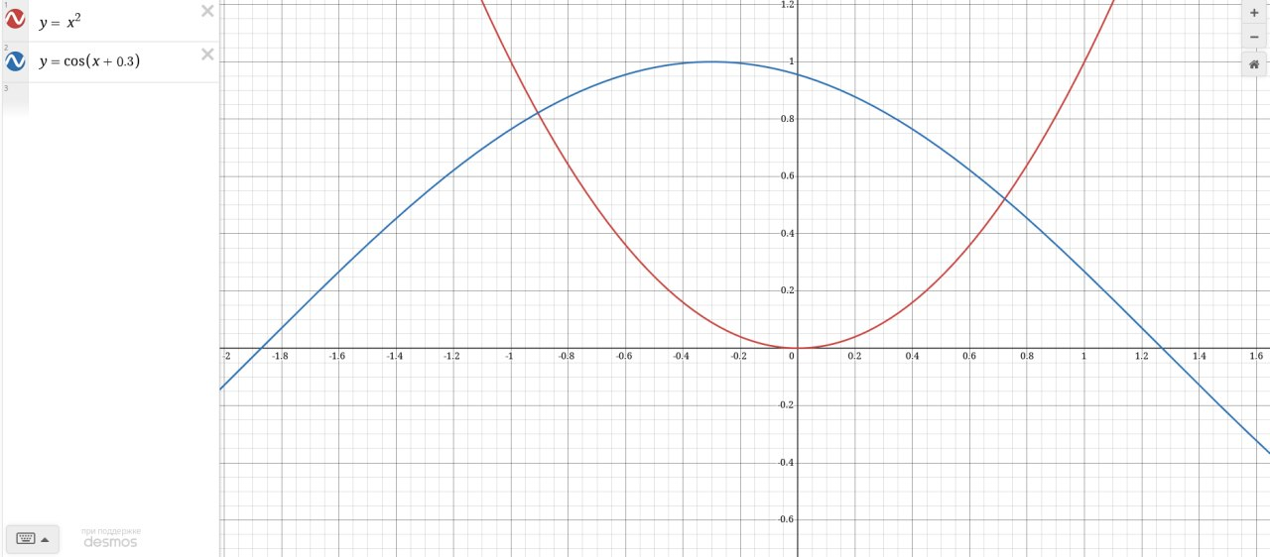
Рисунок 1 – Примерный интервал для корней

Листинг 4_1.cpp
#include <iostream>
#include <cmath>
#include <vector>
#include <iomanip>

using namespace std;

struct Interval {
double a, b;
};

double f(double x) {
return (x * x) - cos(x + 0.3);
}

double f1(double x) {
double a = pow(cos(x + 0.3), 0.5);
return a;
}

vector<Interval> find(double start, double end, double step) {
vector<Interval> found;
for (double x = start; x < end; x += step) {
if (f(x) * f(x + step) <= 0) {
found.push_back({x, x + step});
}
}
return found;
}

double proizvod(double x) {
double h = pow(10, -7);
return (f(x + h) - f(x)) / h;
}

double proizvod2(double x) {
double h = pow(10, -7);
return (proizvod(x + h) - proizvod(x)) / h;
}

int main() {
double E = 4 * pow(10, -4);
vector<Interval> roots = find(-2.0, 1.4, 0.1);

cout << fixed << setprecision(6);

for (int i = 0; i < roots.size(); i++) {
cout << "\n--- РЕЗУЛЬТАТЫ ДЛЯ КОРНЯ " << i + 1 << " ---" << endl;

cout << "N\ta_n\t\tb_n\t\tb_n - a_n" << endl;
double a = roots[i].a;
double b = roots[i].b;
int n = 0;
while (abs(b - a) > E) {
cout << n++ << "\t" << a << "\t" << b << "\t" << abs(b - a) << endl;
double c = ((a + b) / 2);
if ((f(a) * f(c)) < 0) {
b = c;
} else {
a = c;
}
}
cout << "По методу половинного деления получаем " << i + 1 << " корень = " << ((a + b) / 2) << endl;
cout << "\nN\tX_n\t\tX_n+1\t\tX_n+1 - X_n" << endl;
double a_1 = roots[i].a;
double x = a_1, x1 = f1(x);
n = 0;
while (abs(x1 - x) > E) {
cout << n++ << "\t" << x << "\t" << x1 << "\t" << abs(x1 - x) << endl;
x = x1;
x1 = f1(x);
}
cout << "По методу итераций корень " << i + 1 << " = " << x1 << endl;
cout << "\nN\tX_n\t\tX_n+1\t\tX_n+1 - X_n" << endl;
double a_2 = roots[i].a;
double x0 = a_2;
if (f(x0) * proizvod2(x0) <= 0) {
x0 = roots[i].b;
}
double x_2 = (x0 - (f(x0) / proizvod(x0)));
n = 0;
while (abs(x_2 - x0) >= E) {
cout << n++ << "\t" << x0 << "\t" << x_2 << "\t" << abs(x_2 - x0) << endl;
x0 = x_2;
x_2 = x0 - (f(x0) / proizvod(x0));
}
cout << "Корень по Ньютону: " << x_2 << endl;
}
return 0;
}
Проведём тестирование программы на различных входных данных (Рисунок 2).
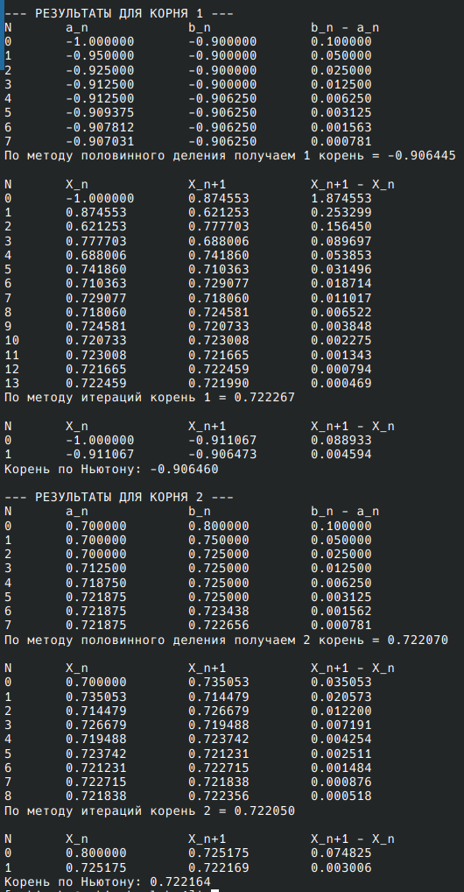
Рисунок 2 – Тестирование программы на различных входных данных

Тестирование прошло успешно, данные корректно обработаны.
Листинг 4_1.go
package main

import (
"fmt"
"math"
)

type Interval struct {
a, b float64
}

func f(x float64) float64 {
return (x * x) - math.Cos(x+0.3)
}

func f1(x float64) float64 {
return math.Sqrt(math.Cos(x + 0.3))
}

func findIntervals(start, end, step float64) []Interval {
var found []Interval
for x := start; x < end; x += step {
if f(x)*f(x+step) <= 0 {
found = append(found, Interval{x, x + step})
}
}
return found
}

func proizvod(x float64) float64 {
h := 1e-7
return (f(x+h) - f(x)) / h
}

func proizvod2(x float64) float64 {
h := 1e-7
return (proizvod(x+h) - proizvod(x)) / h
}

func main() {
E := 4e-4
roots := findIntervals(-2.0, 1.4, 0.1)

for i, root := range roots {
fmt.Printf("\n--- РЕЗУЛЬТАТЫ ДЛЯ КОРНЯ %d ---\n", i+1)

fmt.Println("N\ta_n\t\tb_n\t\tb_n - a_n")
a, b := root.a, root.b
n := 0
for math.Abs(b-a) > E {
fmt.Printf("%d\t%.6f\t%.6f\t%.6f\n", n, a, b, math.Abs(b-a))
n++
c := (a + b) / 2
if f(a)*f(c) < 0 {
b = c
} else {
a = c
}
}
fmt.Printf("По методу половинного деления получаем %d корень = %.6f\n", i+1, (a+b)/2)

fmt.Println("\nN\tX_n\t\tX_n+1\t\tX_n+1 - X_n")
x := root.a
x1 := f1(x)
n = 0
for math.Abs(x1-x) > E {
fmt.Printf("%d\t%.6f\t%.6f\t%.6f\n", n, x, x1, math.Abs(x1-x))
n++
x = x1
x1 = f1(x)
}
fmt.Printf("По методу итераций корень %d = %.6f\n", i+1, x1)

fmt.Println("\nN\tX_n\t\tX_n+1\t\tX_n+1 - X_n")
x0 := root.a
if f(x0)*proizvod2(x0) <= 0 {
x0 = root.b
}
x_newton := x0 - (f(x0) / proizvod(x0))
n = 0
for math.Abs(x_newton-x0) >= E {
fmt.Printf("%d\t%.6f\t%.6f\t%.6f\n", n, x0, x_newton, math.Abs(x_newton-x0))
n++
x0 = x_newton
x_newton = x0 - (f(x0) / proizvod(x0))
}
fmt.Printf("Корень по Ньютону: %.6f\n", x_newton)
}
}

Проведём тестирование программы на различных входных данных (Рисунок 3).
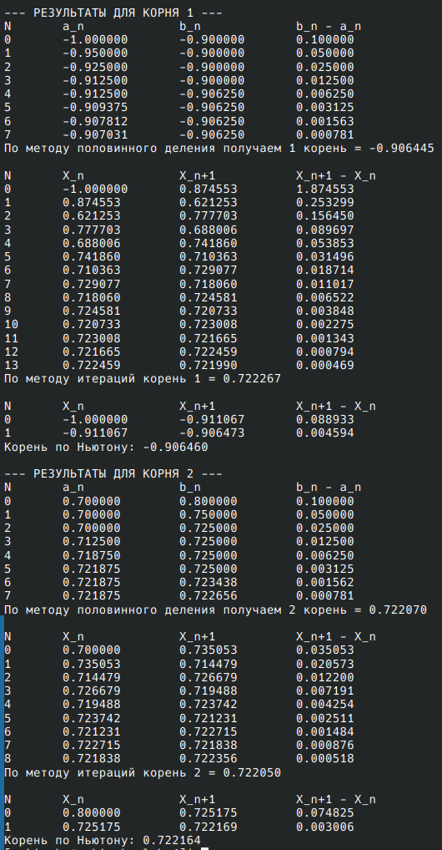
Рисунок 3 – Тестирование программы на различных входных данных
Тестирование прошло успешно, данные корректно обработаны.

Задание № 2
Основные ЯП: С++
Алгоритм генерации по вариантам: ranluxx24_base
Задание:
1. Напишите программу, в которой определен массив из n целых чисел (n ≥ 10). Инициализируйте массив случайными целыми числами из диапазона [150, 300].
2. Найдите самую длинную непрерывную убывающую последовательность чисел в массиве из пункта 1. Создайте новый массив и скопируйте в него элементы найденной последовательности. Выведите размер последовательности и её элементы.
3. Вычислите среднее арифметическое всех элементов массива из пункта 1. Создайте новый массив, содержащий только те элементы, которые меньше среднего арифметического значения. Выведите размер нового массива и его элементы.
4. Напишите программу, модифицирующую массив из пункта 1, путем сдвига влево на 2 позиции:
[150, 180, 220, 250, 300, 170] → [220, 250, 300, 170, 150, 180]
5. Определите массив из n чисел (n ≥ 20) случайными целыми числами из диапазона [100, 120]. Отсортируйте его по убыванию. Определите, какое число встречается наибольшее количество раз. Выведите отсортированный массив и наиболее часто встречающееся число.

Листинг 4_2.cpp
#include <iostream>
#include <random>
#include <vector>
#include <algorithm>
#include <map>
using namespace std;

int main(){
ranlux24_base engine(random_device{}());
uniform_int_distribution<int> dist(150, 300);

cout << "Введите ваше N (>=10): ";
int n;
cin >> n;

vector<int> arr;
arr.reserve(n);
for(int i = 0; i < n; i++){
arr.push_back(dist(engine));
}

cout << "Исходный массив: ";
for(int i = 0; i < n; i++) cout << arr[i] << " ";
cout << endl;

int best_start = 0, best_len = 1;
int cur_start = 0, cur_len = 1;

for(int i = 1; i < n; i++){
if(arr[i] < arr[i-1]){
cur_len++;
} else {
cur_start = i;
cur_len = 1;
}
if(cur_len > best_len){
best_len = cur_len;
best_start = cur_start;
}
}
vector<int> result(arr.begin() + best_start, arr.begin() + best_start + best_len);

cout << "Длина самой длинной убывающей последовательности: " << best_len << endl;
cout << "Элементы: ";
for(int x : result) cout << x << " ";
cout << endl;
int summ = 0;
for (int x = 0; x < arr.size(); x++){
summ += arr[x];
}
cout << "Среднее арифмитеческое: " << (summ / arr.size()) << endl;
vector <int> small_sr_arifmet;
for(int x : arr){
if (x < (summ / arr.size())){
small_sr_arifmet.push_back(x);
}
}
cout << "Элементы, которые меньше среднего арифметического значения: ";
for (int x : small_sr_arifmet){
cout << x << " ";
}
cout << endl;
int arr1 = arr[0];
int arr2 = arr[1];
for(int i = 0; i < (arr.size() - 2); i++){
arr[i] = arr[i+2];
}
arr[n-2] = arr1;
arr[n-1] = arr2;
cout << "модифицированный массив из пункта 1, путем сдвига влево на 2 позиции: ";
for(int x:arr){
cout << x << " ";
}
uniform_int_distribution<int> dist2(100, 120);
vector<int> arr_2;
cout << endl;
cout << "Введите ваше P (>=20): ";
int p;
cin >> p;
arr_2.reserve(p);
for(int i = 0; i < p; i++){
arr_2.push_back(dist2(engine));
}
sort(arr_2.begin(), arr_2.end(), greater<int>());
cout << "Массив 2 : ";
for(int x : arr_2){
cout << x << " ";
}
map<int,int> arr_2_1;
for (int x : arr_2){
arr_2_1[x]++;
}
int max_count = 0;
int max_chislo = 0;
for(auto pair : arr_2_1){
if (pair.second > max_count){
max_count = pair.second;
max_chislo = pair.first;
}
}
cout << endl;
cout << "Число: " << max_chislo << ", повторяется: " << max_count << " раз";
return 0;
}

}

Проведём тестирование программы на различных входных данных (Рисунок 4).
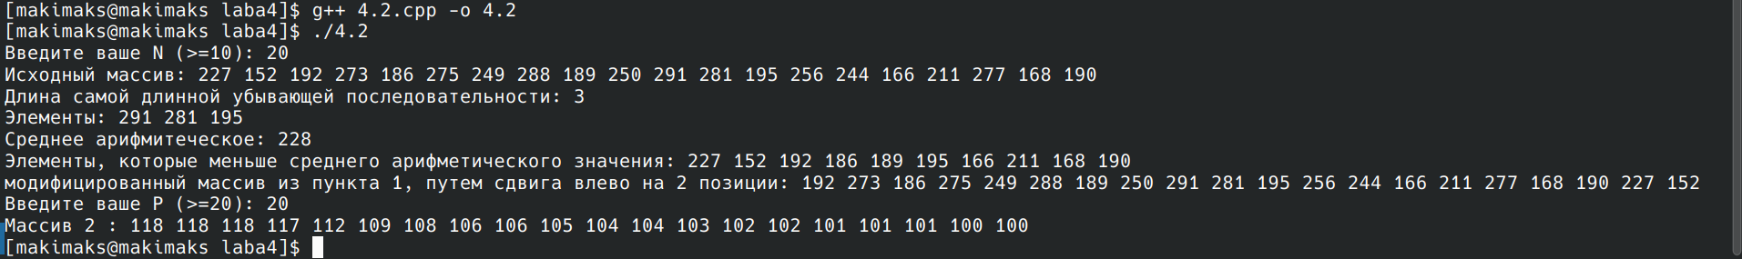
Рисунок 4 – Тестирование программы на различных входных данных

Тестирование прошло успешно, данные корректно обработаны.

Задание №3
Основные ЯП: С++
Алгоритм генерации по вариантам: RC4
Задание:
Выполнить задание по варианту с использованием алгоритмов генерации последовательности псевдослучайных чисел, представленных в таблице 4.
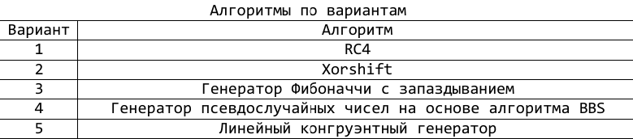
Таблица 4
Листинг 4_3.cpp
#include <iostream>
#include <map>
#include <vector>
#include <cstdint>
using namespace std;
int main(){
vector<uint8_t> k;
int keyLength;
cout << "Введите длину ключа: ";
cin >> keyLength;
cout << "Введите элементы ключа (через пробел): ";
for (int i = 0; i < keyLength; i++) {
int n;
cin >> n;
k.push_back(static_cast<uint8_t>(n)); //оператор явного приведения типов
}
vector<uint8_t> s;
for (int i = 0; i < 256; i++){
s.push_back(i);
}
int j = 0;
for (int i = 0; i < 256; i++){
j = (j + s[i] + k[i % k.size()]) % 256;
swap(s[i],s[j]);
}
int n;
cout << "Введите ваше N: ";
cin >> n;
int i = 0;
for (int step = 0; step < n; step++){
i = (i + 1) % 256;
j = (j + s[i]) % 256;
swap(s[i],s[j]);
int t = ((s[i] + s[j])%256);
int k_byte = s[t];
cout << static_cast<int>(k_byte) << " ";
}
return 0;
}

Проведём тестирование программы на различных входных данных (Рисунок 5).
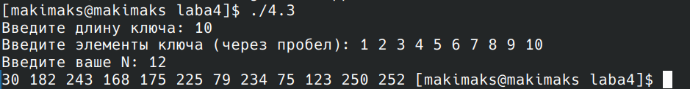
Рисунок 5 – Тестирование программы на различных входных данных
Тестирование прошло успешно, данные корректно обработаны.

Задание №4
Основные ЯП: С++, Go

Задание: На выборах участвуют n кандидатов и k избирателей. Каждый избиратель формирует полное ранжирование (цепочку) кандидатов от самого предпочтительного до наименее предпочтительного. Например, если кандидаты — Петя, Вася и Оля, то голос вида «Вася — Оля — Петя» означает, что для данного избирателя кандидат Вася имеет наивысший приоритет, а Петя — наименьший. Необходимо определить победителя выборов, используя два алгоритма: метод Борда и метод Кондорсе.

Листинг 4_4.cpp
#include <iostream>
#include <vector>
#include <map>
#include <algorithm>
using namespace std;

int main(){
cout << "Введите количество кандидатов: " << endl;
int n;
cin >> n;
cout << "Введите количество избирателей: ";
int k;
cin >> k;
vector<vector<int>> votes;
for (int i = 0; i < k; i++) {
cout << "Избиратель №" << i + 1 << ": ";
vector<int> single_votes;
for (int j = 0; j < n; j++) {
int id;
cin >> id;
single_votes.push_back(id);
}
votes.push_back(single_votes);
}

map<int, int> scores;
for (int i = 0; i < k; i++) {
for (int j = 0; j < n; j++) {
int candidate = votes[i][j];
int points = (n - 1 - j);
scores[candidate] += points;
}
}

int winner_borda = -1;
int max_points = -1;
for (auto it = scores.begin(); it != scores.end(); ++it) {
if (it->second > max_points) {
max_points = it->second;
winner_borda = it->first;
}
}
cout << "По Борду: " << winner_borda << endl;

int condorcet_winner = -1;

for (auto itA = scores.begin(); itA != scores.end(); ++itA) {
int candA = itA->first;
bool wins_everyone = true;

for (auto itB = scores.begin(); itB != scores.end(); ++itB) {
int candB = itB->first;
if (candA == candB) continue;

int wins_in_pair = 0;
for (int i = 0; i < k; i++) {
int posA = -1;
int posB = -1;
for (int j = 0; j < n; j++) {
if (votes[i][j] == candA) posA = j;
if (votes[i][j] == candB) posB = j;
}
if (posA < posB) wins_in_pair++;
}

// Победитель Кондорсе должен побеждать в большинстве дуэлей.
// Если голосов ЗА меньше или столько же, сколько ПРОТИВ (k - wins_in_pair), он не победитель.
if (wins_in_pair <= (k - wins_in_pair)) {
wins_everyone = false;
break;
}
}

if (wins_everyone) {
condorcet_winner = candA;
break;
}
}

if (condorcet_winner != -1) {
cout << "По Кондорсе: " << condorcet_winner << endl;
} else {
cout << "По Кондорсе: не определён" << endl;
}

return 0;
}

Проведём тестирование программы на различных входных данных (Рисунок 6).
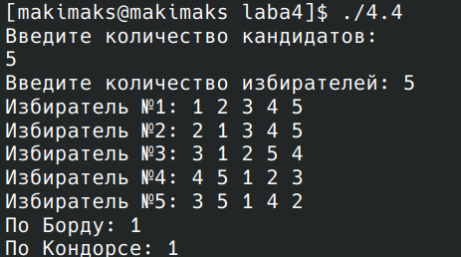

Рисунок 6 – Тестирование программы на различных входных данных
Тестирование прошло успешно, данные корректно обработаны.

ВЫВОД

В результате данной работы были изучены функции ввода-вывода данных, программирование вычисления значения выражения. Реализован циклический вычислительный процесс с ветвлением в программе, проверяющей число на палиндром, проведено тестирование программы на различных входных данных.

ПРИЛОЖЕНИЕ A

Ссылка на репозиторий: https://github.com/Username/LRxPRx

